Конспект занятия воспитателя средней группы.

Веселые старты для мам.

Цели:
- привлекать родителей к активному участию в спортивной жизни детского сада;
- прививать любовь к занятиям физической культуры и спортом;
-формировать у детей уважение и любовь к маме.
Задачи:
- Совершенствовать двигательные умения детей в непринужденной обстановке;
-создавать условия для выработки потребностей вести здоровый образ жизни;
- способствовать участию детей в совместных играх со взрослыми;
-создавать условия для непринужденного доброжелательного общения;
-развивать ориентировку в пространстве и времени, обогащать двигательный опыт и знание в области физкультуры и спорта.
Материалы и оборудование:
- спортивный инвентарь (кегли, мячики, клюшки, гимнастические мячи, обручи);
- Косынки, деревянные ложки, 2 кастрюли, 2 веревки, прищепки, детская одежда, конфеты, сувениры для мам, медали мамам и детям.

Воспитатель: Е.В. Макаренко

Ход занятия:

Дети и мамы заходят в зал под музыку «Вместе весело шагать по просторам»

Ведущий:

Спортивный праздник
К нам пришел
В наш светлый
И веселый дом.
Приглашаем мы на праздник
Своих мамочек прекрасных.

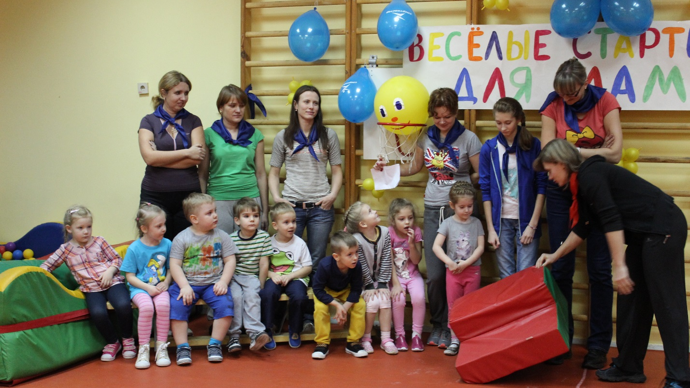

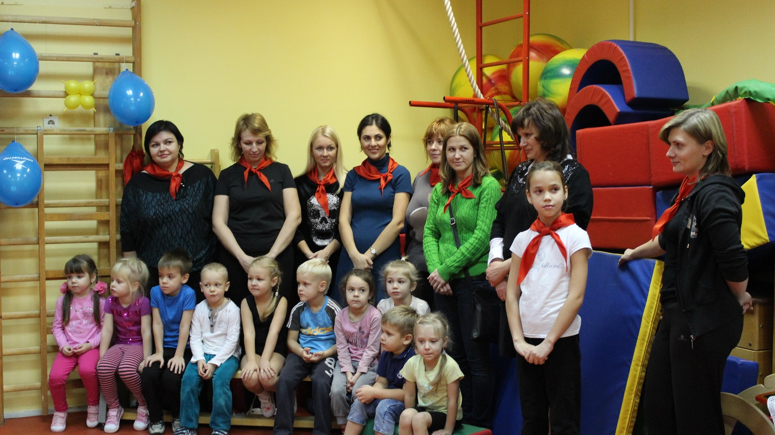
Сегодня мы собрались в этом зале, чтобы поиграть с нашими мамами. А начнем мы наши веселые старты с разминки. Давайте разойдемся по всему залу:

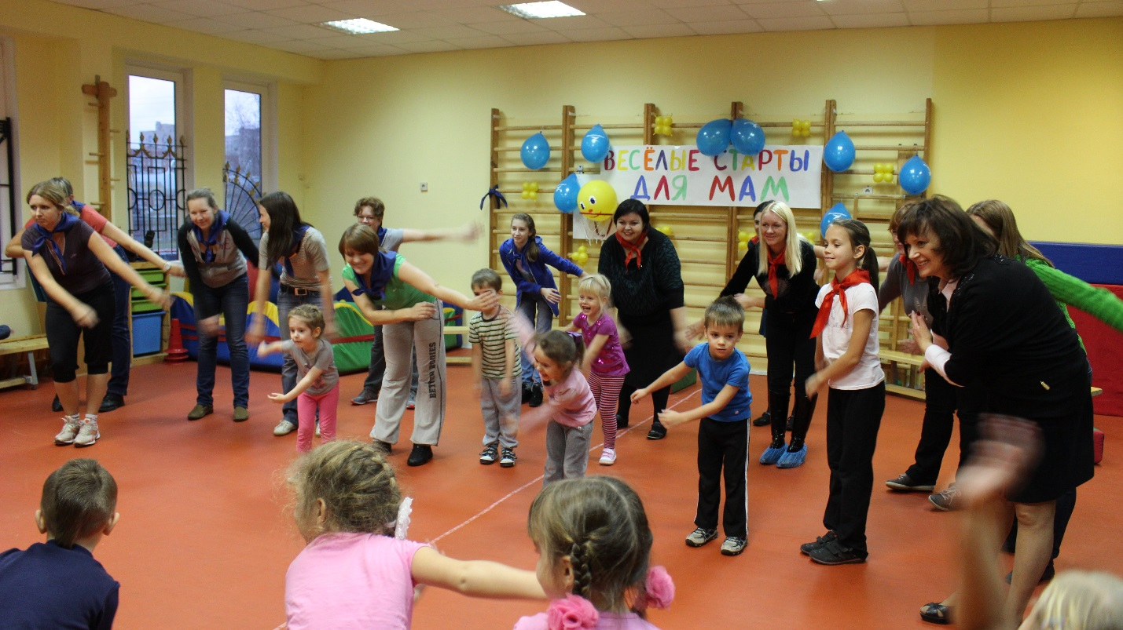
Ну а теперь приступим к нашим веселым стартам. Мы знаем, что наши мамочки умницы и красавицы, а сейчас мы проверим какие они у нас ловкие. Первый конкурс: прокатить мяч между кеглями с помощью клюшки, не задев их и не уронив.

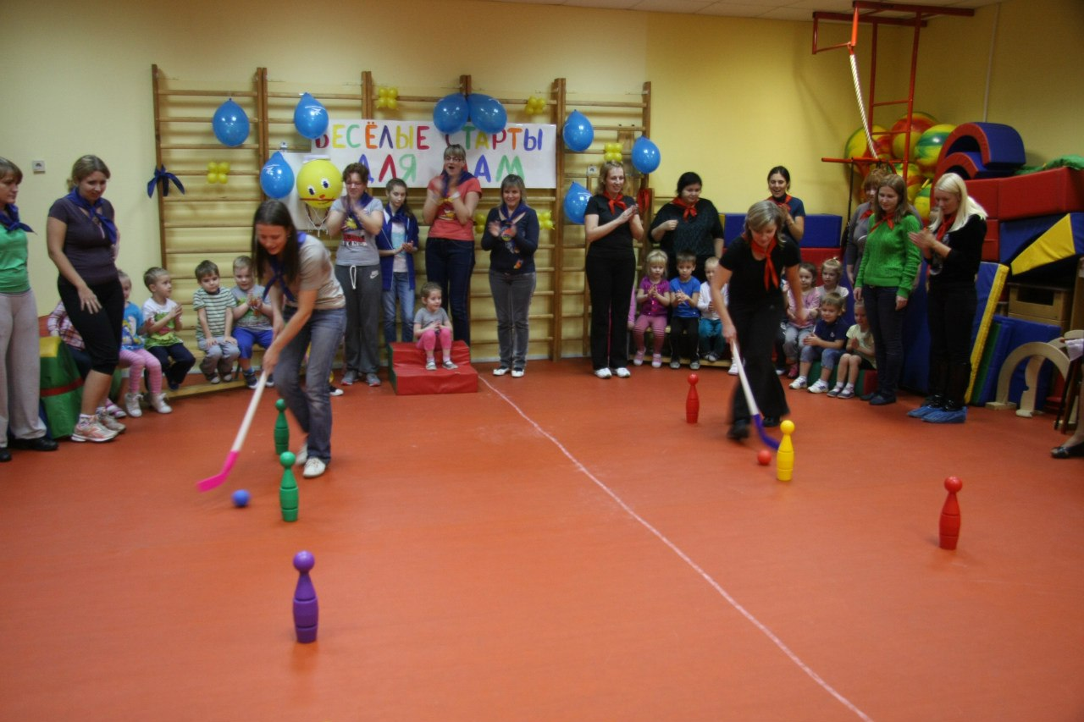
А теперь посмотрим какие наши мамы быстрые
Второй конкурс: мамы на гимнастических мячах

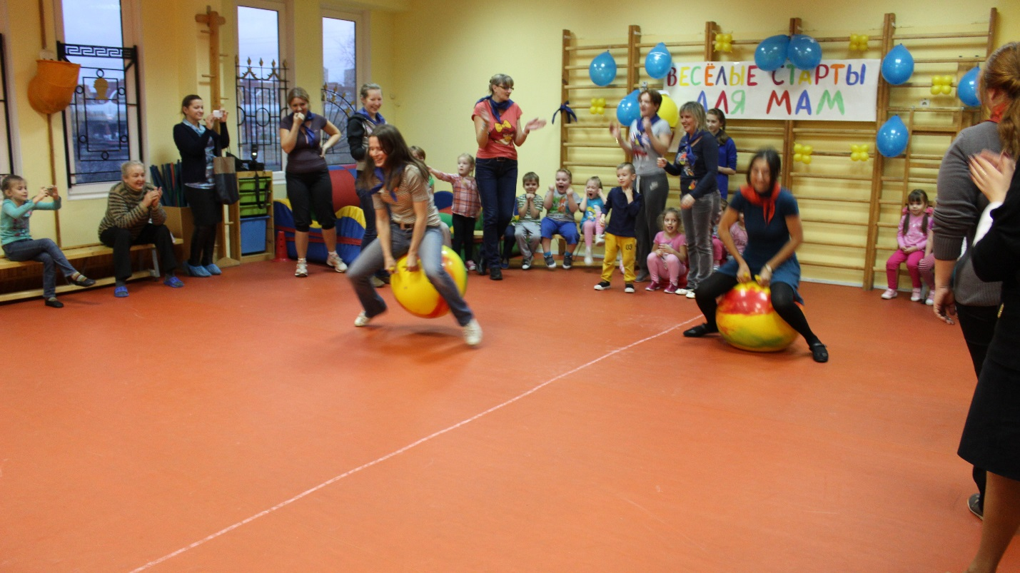
Что то наши детки засиделись, они тоже хотят поучаствовать в стартах вместе с мамами.
Третий конкурс: бег парами в обручах
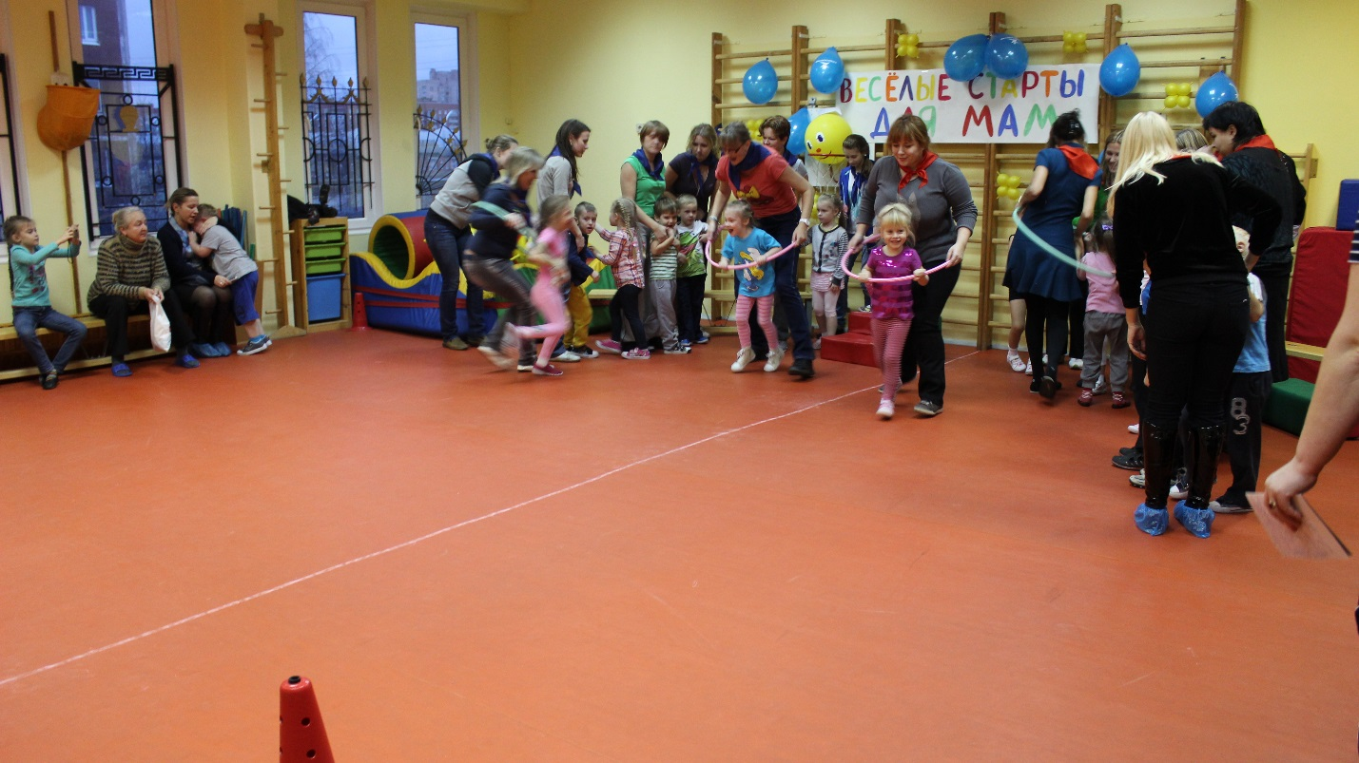
Ведущий:
Наши мамочки пусть немного отдохнут, а мы с ребятами отправимся на танцевальную полянку и будем изображать на ней животных. А кого, вы сначала отгадайте ( загадывают загадки о животных, а дети отгадывают и идут по кругу выполняя повадки животных)
Лисичка: Хитрая плутовка,
Рыжая головка,
Хвост пушистый – краса!
А зовут её………….
Лягушка: Что за странная зверушка
«Ква» кричит в траве?
Петух: Утром рано встаю,
Громко песни пою
Гусь: Красные лапки,
Длинная шея.
Щиплет за пятки
Беги без оглядки.
Ведущий:
Ребята, а теперь мы пригласим в круг нашим мам и превратимся в маленьких утят. Танцуем «Танец утят».
Ведущий:
Мы знаем, что у мамы по дому много дел. А вот мы сейчас и посмотрим как наши ребята помогают мамам дома.
Четвертый конкурс: мамины помощники
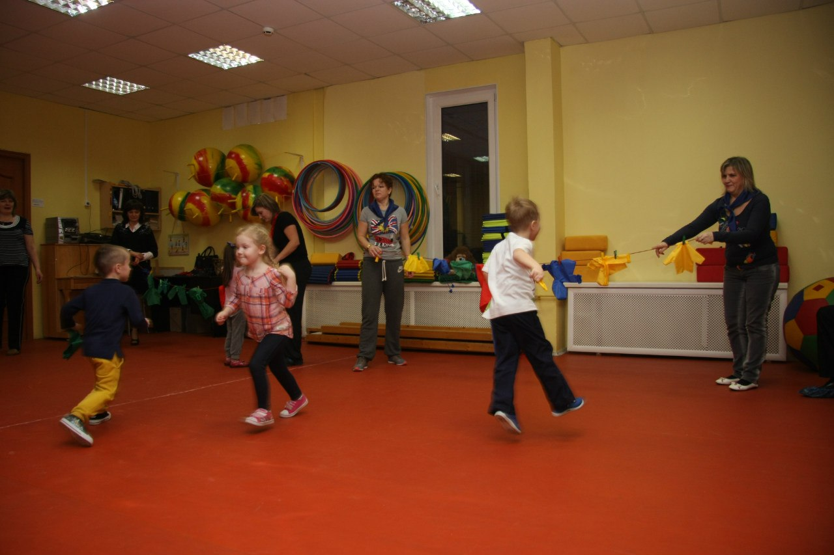
Ведущий:
Белье мы помогли повесить, а теперь поможем маме приготовить вкусный суп, но суп у нас будет не обычный, а волшебный. Нужно будет переносить конфеты из подноса
деревянной ложкой в кастрюлю.
Пятый конкурс: суп из конфет.
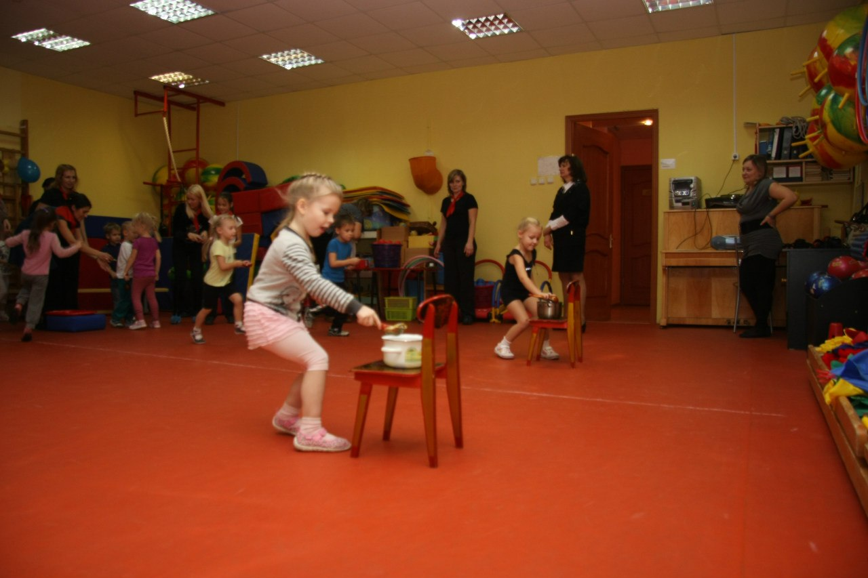
А сейчас в честь наших мам мы сделаем праздничный салют из воздушных шаров и прочтем стихи.

Много мам на белом свете.
Всей душой их любят дети.
Только мама есть одна,
Всех дороже мне она.
Кто она? Отвечу я:
«Это мамочка моя»!

На щеках у мамочки
Две волшебных ямочки
И когда она смеется,
Смех такой лучистый льется,
Мама солнышко мое
Я подсолнушек – её.
Мама, так тебя люблю
Что не знаю прямо
Я большому кораблю
Дам названье «МАМА»

Мамочка родная
Милая моя!
Больше всех на свете
Я люблю тебя!

Мне мама приносит
Игрушки конфеты,
Но маму я люблю я
Совсем не за это
Веселые песни, она напевает
Нам скучно вдвоем
Никогда не бывает.
Я ей открываю свои все секреты
Но маму люблю я
Не только за это.
Люблю свою маму
Скажу я вам прямо
Ну просто за то, что она моя мама!

Если что – что вдруг случится,
Если вдруг беда,
Мамочка придет на помощь,
Выручит всегда.

Мама много сил, здоровья
Отдает всем нам.
Значит, правда, нет на свете
Лучше наших мам!
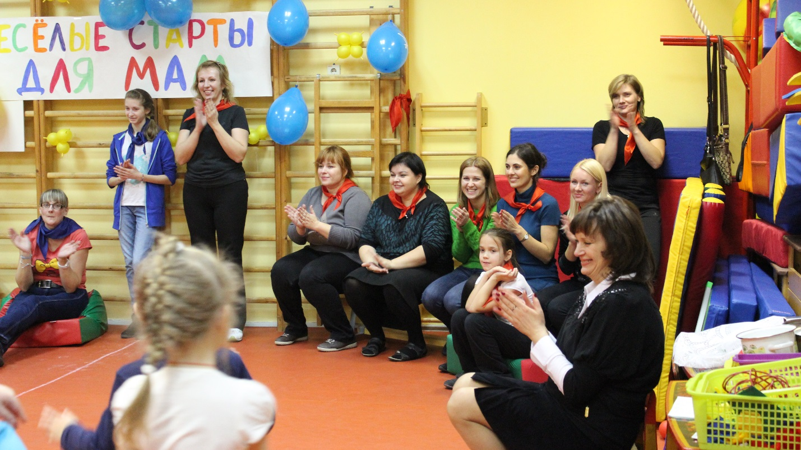

Дети поют песню о маме: «Мама – первое слово».
Сегодня наши веселые старты были посвящены нашим мамам, самым добрым, красивым, любящим, надежным.
И наших мам мы награждаем медалями за доброту и нежность, преданность и надежность. Дети надевают мамам медали и вручают сувениры, сделанные своими руками.

Ведущий:
Пока мы с вами играли, наш вкусный суп уже сварился. Давайте будем пробовать!

